2023
Centro de Formación Juvenil
INJUVE

INFORME SOBRE EL SONDEO A JUVENTUDES RURALES DE LOS MUNICIPIOS DE JIQUILISCO, SONSONATE y ZACATECOLUCA

INFORME SOBRE EL SONDEO A JUVENTUDES RURALES DE LOS MUNICIPIOS DE JIQUILISCO, SONSONATE y ZACATECOLUCA

CENTRO DE FORMACIÓN JUVENIL
INJUVE
2023

CRÉDITOS

Coordinador
Lic. Ismael Ortiz
Jefe del Centro de Formación Juvenil

Sistematización
Lic. Ramón Gutiérrez
Licda. Lorena Cuerno Clavel

CONTENIDO

- Introducción
- Municipio de Jiquilisco
- Municipio de Sonsonate
- Municipio de Zacatecoluca
- Conclusiones
- Recomendaciones

- INTRODUCCIÓN
La definición de las Naciones Unidas de joven rural es toda persona o grupo de jóvenes comprendidos entre los 15 y 24 años, que habitan en una zona determinada como rural; en el caso de nuestro país el grupo etario comprende de los 15 a los 35 años según el reformado art.2 de la Ley General de Juventud. También se refiere a un periodo de vida, un rango de edad y una relación directa con lo rural.

El proceso de sondeo, sobre las necesidades de la juventud rural y su entorno de desarrollo, parte de un proyecto impulsado por FIDA (Fondo Internacional para el Desarrollo Agrícola), en donde el Centro de Formación Juvenil (CFJ), se compromete a ejecutar un diagnóstico, mediante un acuerdo interinstitucional de colaboración.

La metodología utilizada, consistió en la elaboración de la encuesta a fin de conocer la demanda de las juventudes rurales, fundamentándose en los preceptos manifestados en las políticas sectoriales de juventud, constatadas en la Ley General de Juventud y las propuestas que cada subdirección plantea para el desarrollo integral de los jóvenes.

Se eligieron tres municipios que representaran diferentes regiones, fue una muestra probalística, que consiste en seleccionar con criterios básicos, una población al azar, con un número relacionado a los habitantes del municipio. Es una técnica que puede usar el método cualicuantitativo para obtener datos y hacer luego su posterior análisis.

Se pasaron 800 encuestas de las siguientes maneras: realización de asambleas generales y talleres, todos presenciales, sobre el contenido de la Ley General de Juventud. Esas actividades se ejecutaron en 20 comunidades de los tres municipios seleccionados. Esta tarea ha colaborado, en la actualidad a fortalecer la Mesa Nacional del Joven Rural.

Los Municipios elegidos fueron Jiquilisco del departamento de Usulután, zona oriental, Sonsonate del departamento del mismo nombre, de la zona de occidente y Zacatecoluca del departamento de la Paz, zona Paracentral, con el propósito de conocer generalidades y la visión del joven rural, a respecto de su proyección de vida.

Los resultados de este sondeo, se muestra a continuación. Las preguntas detonadoras fueron: ¿Con quién vives?, edad, nivel de escolaridad, ocupación, como datos generales; y se les hacen preguntas puntuales, sobre lo que desearían obtener por cada una de las políticas sectoriales que tiene el INJUVE, en total son siete: participación juvenil, educación, prevención de violencia y garantía de la seguridad, empleo y empleabilidad, salud integral, inclusión, medio ambiente y cultura, y recreación y tiempo libre.

Para obtener los datos que se presentan, se realizaron 157 sondeos en Jiquilisco, 61 Sonsonate y 300 en Zacatecoluca. Haciendo un total de 518 encuestas validas: Los 282 restantes fueron contestadas mal, o dejaron en blanco algunos datos, y otros. Pero con la muestra rescatada, se pudo sacar datos interesantes, que se presentan en el análisis estadístico.

Esta investigación, se realizó en el año de 2022. Sus resultados se exponen a continuación.

- MUNICIPIO DE JIQUILISCO
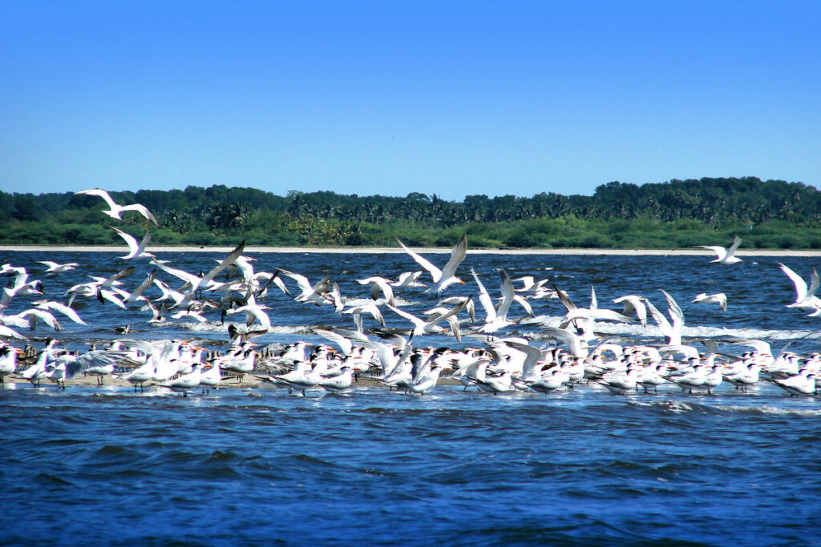

CONTENIDO

2.1. Generalidades monográficas
2.2. Datos generales
2.3. Políticas sectoriales de Juventud
2.4. Principales problemáticas

2.1. Generalidades monográficas

Jiquilisco es un municipio del departamento de Usulután. Limita al norte con los municipios de San Agustín, San Francisco Javier y Ozatlán; al este con Ozatlán, Usulután y Puerto El Triunfo; al sur con el Océano Pacífico; y al oeste, con el municipio de Tecoluca. Tiene una extensión territorial de 429.99 kilómetros cuadrados, una población de más de 49 mil habitantes y se encuentra a 35 metros de altura sobre el nivel del mar. Posee el título de Ciudad, concedido en 1928 y se encuentra a una distancia de 97 kilómetros de San Salvador.

En su administración política administrativa el municipio se divide en 39 cantones y 97 caseríos; la población rural se calcula en 17,243 hombres y 15,180 mujeres (censo de 1992). La proyección para el año de 2007 calculó un crecimiento demográfico de 40,366 entre ambos sexos de población rural.

Sus actividades económicas se refieren al sector agropecuario cultivando ajonjolí, granos básicos, caña de azúcar, y sandía. Y en la ganadería crían ganado vacuno, porcino y bovino; y pesca artesanal. Su principal industria es la extracción de sal, pesca de camarón y la elaboración de productos lácteos y la zona franca “La Concordia” que desarrolla la industria textil.

Es un municipio de origen Lenca, donde se hablaba el idioma Potón, su nombre significa “hombre del Xiquilite”, traducido al español como “hombres que cultivan añil”; una de sus grandes tradiciones es la procesión de los farolitos. Sus principales sitios turístico son La Bahía de Jiquilisco, La Laguna de San Juan del Gozo, sus varias islas, esteros y puertos de cabotaje.

2.1. Datos Generales
Se obtuvieron 157 encuestas válidas.

Tabla 1. Desglose de grupos por sexo encuestado

Municipio | Femenino | Masculino | LGBTI | Total
Jiquilisco | 85 | 69 | 3 | 157
Total | 85 | 69 | 3 | 157

Tabla 2. Con quien vive el joven

Con quien vives | Entre 15 a 19 años | Entre 20 a 24 años | Entre 25 a 29 años | Total
Papá | 0 | 0 | 0 | 0
Mamá | 8 | 6 | 5 | 19
Papá y Mamá | 76 | 16 | 12 | 104
Abuela/o | 1 | 0 | 0 | 1
Solo/a | 1 | 0 | 1 | 2
Con mi pareja/Esposa/o | 2 | 13 | 15 | 30
Otros | 0 | 0 | 1 | 1
Total | 88 | 35 | 34 | 157

La tabla muestra datos interesantes, ya que nos revela que el joven rural entre los 15 a los 19 años, continúa viviendo con sus dos padres, lo que implica, que es parte importante para la economía doméstica, es decir, la familia de alguna manera, cuenta con ese joven para salir adelante, ya sea porque pagan sus estudios y tienen expectativas de tener un profesional en la familia que les ayude a futuro, o porque el/ella, aportan económicamente, con trabajos alternativos, a la economía familiar.

En la gráfica pastel que se presenta a continuación, se puede observar los porcentajes que se obtuvieron de la tabla anterior. Y se observa que el 65% del joven rural vive con ambos padres. Además, es un indicador de que, cuando el grupo etario es mayor, sus necesidades van cambiando, como el hecho de vivir en pareja, lo que implica, en la mayoría de los casos, tener que trabajar para proveer en el caso de los hombres, y dejar de hacer muchas otras cosas, para convertirse en cuidadora, en el caso de las mujeres.

Gráfica 1. ¿Con quién vives?

En la siguiente gráfica, podemos constatar que, en el municipio, el 56% de la población joven rural, está en el rango etario de los 15 a 19 años, lo que significa, que es de suma importancia generar programas que empoderen este sector, sin olvidar hacer otros proyectos, más acordes con la edad y las necesidades de los otros grupos.

Gráfica 2. Rango de edad

Como puede observarse el 62% de los encuestados ha concluido su educación media, bachillerato, aunque también es revelador que el 29% tenga una escolaridad debajo del 9º grado. Jóvenes con educación universitaria, no necesariamente graduados, con un 8% son una verdadera minoría. Estos datos pueden ser la pauta para que se realice una investigación más profunda, sobre ¿por qué los jóvenes rurales no tienen una alta escolaridad universitaria?

Gráfica 3. Nivel de Escolaridad

Es curioso observar en esta gráfica, que el porcentaje más alto, de ocupación del joven rural, es la de estudiar, lo que coincide con el rango de edad de los 15 a los 19, de jóvenes que han o están estudiando el bachillerato.

Gráfica 4. Ocupación

  - Políticas sectoriales de juventud

2.3.1. Política de Promoción de la Participación Juvenil (art.15. LGJ)
El objetivo reside en conocer, en que espacios de participación y toma de decisiones, se quieren involucrar los jóvenes rurales, en su alcaldía.

Tabla 3. ¿En qué espacios crees que las y los jóvenes deberían participar activamente en su alcaldía?

Espacios | Femenino | Masculino | LGBTI | Total | %
Cabildos abiertos. | 9 | 5 | 0 | 14 | 9%
Asambleas de tomas de decisiones | 24 | 11 | 1 | 36 | 23%
Elaboraciones de planes, programas, proyectos. | 32 | 29 | 2 | 63 | 40%
Ámbitos (cívico, cultural, político, artístico) | 22 | 18 | 0 | 40 | 25%
Proyectos comunitarios | 36 | 17 | 2 | 55 | 35%
Otras | 1 | 1 | 0 | 2 | 1%
Nr | 2 | 0 | 0 | 2 | 1%
Total | 126 | 81 | 5 | 212
Nota: Pregunta de opción múltiple

No cabe duda, según los resultados de la tabla, que los jóvenes rurales encuestados, manifiestan su interés en conocer como elaborar planes, proyectos y programas, para poder desarrollar alguno de estos, en sus comunidades. Pero llama la atención que, en los espacios de participación pública como los cabildos o las asambleas, el porcentaje sea insignificante (cabildo 9%, Asambleas 23%, total 32%), en relación a lo referido a la elaboración e implementación de proyectos (40%+35%=75%). Esto se refleja claramente en la Gráfica 5.

Gráfica 5. Espacios de participación

2.3.2. Política de Prevención de la Violencia y Garantía de la Seguridad (art.16. LGJ)
El tema de la migración ha cobrado mucho auge en la última década, debido a que, en ciertas comunidades, se generaron condiciones adversas tanto a nivel económico como socio político. De ahí, la necesidad de conocer el planteamiento de los jóvenes rurales a respecto.

Tabla 4. ¿Piensas emigrar a otro país?
Respuesta | Entre 15 a 19 años | Entre 20 a 24 años | Entre 25 a 29 años | Total
Sí | 46 | 10 | 8 | 64
No | 42 | 25 | 26 | 93
Total | 88 | 35 | 34 | 157

Gráfica 6. ¿Piensas emigrar a otro país?

La tabla y la gráfica revelan que hay más jóvenes rurales que no piensan en migrar a otro país. Pero para aquellos que, si quieren, se les convidó a que comentaran las razones por las que desean migrar.

Tabla 5. ¿Qué perspectivas tienes al migrar a otro país?

Perspectivas | Entre 15 a 19 años | Entre 20 a 24 años | Entre 25 a 29 años | Total
Mejorar la situación económica | 27 | 10 | 6 | 43
Una mejor calidad de educación | 9 | 0 | 2 | 11
Poder movilizarme libremente | 3 | 0 | 0 | 3
Reunificación familiar | 5 | 0 | 0 | 5
Otros | 2 | 0 | 0 | 2
Total | 46 | 10 | 8 | 64

Obviamente, mejorar la situación económica, es una razón de peso para pretender llegar a otro país, que brinde otras oportunidades de desarrollo y crecimiento individual y apoyo financiero para la familia que se queda. Es de observar que el tema de la reunificación familiar, no es prioritario.

Gráfica 7. ¿Qué perspectivas tienes al migrar a otro país?

2.3.3. Política de Promoción de los Derechos a la Educación (art.17.LGJ)
Gráfica 8. ¿Tienes impedimentos para estudiar?

Una cosa importante es conocer que dificultades tienen los jóvenes rurales para poder estudiar, al menos hasta una carrera técnica; se pudo observar en la gráfica de escolaridad, que la mayoría de los encuestados tienen bachillerato; la duda estriba en entender ¿por qué no pueden continuar estudiando una carrera de nivel Técnico superior o universitaria?

Gráfica 9. Dificultades para continuar estudiando

La situación económica, es uno de los principales motivos, según las tablas, para migrar, para dejar de estudiar, para no poder tener una carrera universitaria. Es de considerar estos indicadores, para crear una política municipal que priorice, en base a un análisis de contexto, cuáles son las áreas idóneas a desarrollar, para que la población rural joven, de esa municipalidad, pueda tener oportunidades de estudiar hasta el nivel superior educativo.

Además de invertir en otros temas de desarrollo económico local, a fin de emplear a sus propios jóvenes en las áreas determinadas y mitigar la migración, entre otros problemas que deba atender la municipalidad.

2.3.4. Política de Promoción del Empleo Juvenil (art.18.LGJ)
Un indicador importante en el tema del empleo y la empleabilidad, radica en la voluntad de la persona, no solo en trabajar de manera lícita, sino también en entender sus objetivos personales, hacia dónde se dirige, hasta dónde quiere llegar, por qué quiere elegir algo; y por lo general, un verdadero problema, es la carencia de un Plan de Vida que guíe a la persona y le indique cuales son los pasos que debe seguir para conseguir sus objetivos.

Gráfica 10. ¿Tienes metas y objetivos personales?

Metas | Femenino | Masculino | LGBTI | Total | %
Si a corto plazo de 1 a 3 años | 31 | 23 | 0 | 54 | 34%
Si a largo plazo 3 a más años | 25 | 22 | 1 | 48 | 31%
Si a largo y corto plazo | 28 | 17 | 2 | 47 | 30%
No | 1 | 7 | 0 | 8 | 5%
Nr | 0 | 0 | 0 | 0 | 0%
Total | 85 | 69 | 3 | 157 | 100%

Gráfica 11. Metas y objetivos personales

En base, a lo que las gráficas nos muestran, el 34% de los jóvenes rurales encuestados tienen objetivos y metas a un corto plazo, lo que no significa que tengan elaborado un Plan de Vida. Lo curioso de este indicador, es que las mujeres son las que más tienen metas y objetivos.
2.3.5. Política de Protección de la Salud Integral (art. 19.LGJ)
Uno de los grandes intereses, en el tema de salud integral para los jóvenes, es tratar de evitar embarazos adolescentes, embarazos no deseados, así como la prevención de enfermedad o infecciones de transmisión sexual. También es importante hacer hincapié en la responsabilidad que se adquiere al concebir, ya que este proceso es de dos personas, que deberán crear las condiciones óptimas para el desarrollo de la criatura. Por eso es vital la educación sexual y reproductiva.

Tabla 6. ¿Consideras importante tener programas de educación sexual, maternidad y paternidad responsable, impulsados desde los gobiernos locales y el gobierno central?

Respuesta | Femenino | Masculino | LGBTI | Total | %
Sí | 76 | 64 | 3 | 143 | 91%
No | 7 | 5 | 0 | 12 | 8%
Nr | 2 | 0 | 0 | 2 | 1%
Total | 85 | 69 | 3 | 157 | 100%

Gráfica 12. ¿Es importante tener programas de salud sexual?

Un 91% estuvieron de acuerdo sobre la importancia de implementar programas, proyectos, planes que colaboren a una educación sexual, que permita reestructurar nuestros valores tradicionales, adquirir nuevos conocimientos, reconsiderar nuestras actitudes, y así gozar de una sexualidad plena, respetuosa y responsable.

2.3.6. Políticas de Inclusión social, ambiental y Cultural (art.20.LGJ)
La opinión de los jóvenes rurales, sobre el tema de impulsar programas que aseguren el cumplimiento y ejercicio de los derechos y deberes de la población joven con equidad de género, es muy importante, ya que, durante mucho tiempo, se han visto relegados en la toma de decisiones en sus localidades; ahora, se les están abriendo muchas oportunidades de participación en las municipalidades y están siendo escuchados.

Tabla 7. ¿Consideras que la Alcaldía debe impulsar programas que aseguren el cumplimiento y ejercicio de los derechos y deberes de la población joven con equidad de género?

Respuesta | Femenino | Masculino | LGBTI | Total | %
Sí | 83 | 57 | 3 | 143 | 91%
No | 1 | 10 | 0 | 11 | 7%
Nr | 1 | 2 | 0 | 3 | 2%
Total | 85 | 69 | 3 | 157 | 100%

Por lo que revelan las gráficas, los jóvenes rurales, en su mayoría las mujeres, están de acuerdo en que, a través de la alcaldía, se impulsen programas o se elaboren políticas municipales, encaminadas a hacer cumplir los derechos y deberes de los jóvenes, así como velar por su ejercicio, con enfoque de género.

Gráfica 13. Programas con equidad de género

2.3.7. Política de Promoción de la Recreación y el Tiempo Libre (art.21.LGJ)
El tiempo libre es un bien importante para desarrollar una buena salud mental; es relajante poder realizar actividades que no sean estresantes y nos revitalicen. Por ello, para esta política, es importante conocer que actividades efectúan los jóvenes rurales en su recreación.

Tabla 8. ¿Qué haces en tu tiempo libre?

Actividades | Femenino | Masculino | LGBTI | Total | %
Redes sociales | 39 | 30 | 3 | 72 | 46%
Deporte | 29 | 33 | 3 | 65 | 41%
Amistades | 33 | 27 | 1 | 61 | 39%
Música | 26 | 25 | 2 | 53 | 34%
Video juegos | 9 | 25 | 1 | 35 | 22%
Tv | 21 | 10 | 2 | 33 | 21%
Salir con amigos | 10 | 18 | 2 | 30 | 19%
Literatura | 17 | 12 | 0 | 29 | 18%
Arte | 10 | 7 | 0 | 17 | 11%
Discotecas | 5 | 5 | 0 | 10 | 6%
Otros | 7 | 3 | 0 | 10 | 6%
Nr | 1 | 2 | 0 | 2 | 1%
Total | 207 | 197 | 14 | 417

Gráfica 14. ¿Qué haces en tu tiempo libre?

Sin duda alguna, las redes sociales van a la vanguardia, esto también tiene sus implicaciones, ya que se desconoce la información que los jóvenes rurales obtienen de ellas, y si realmente son entretenimiento y recreación positiva.

  - Identificación de Problemáticas
En esta tabla, se identificaron algunas de las principales problemáticas que viven los jóvenes en el municipio de Jiquilisco.

Tabla 9. ¿Cuáles consideras que son tus problemáticas juveniles?

Problemas | Femenino | % | Masculino | % | LGBTI | % | Total | %
Delincuencia | 51 | 60% | 32 | 46% | 2 | 67% | 85 | 54%
Calles en mal estado | 36 | 42% | 29 | 42% | 3 | 100% | 68 | 43%
Falta de parques | 29 | 34% | 13 | 19% | 1 | 33% | 43 | 27%
Impuestos altos | 22 | 26% | 10 | 14% | 2 | 67% | 34 | 22%
No hay problemas | 11 | 13% | 15 | 22% | 0 | 0% | 26 | 17%
Basura | 10 | 12% | 12 | 17% | 1 | 33% | 23 | 15%
Falta de parqueos | 15 | 18% | 5 | 7% | 0 | 0% | 20 | 13%
Ebrios (Bolos) | 9 | 11% | 10 | 14% | 0 | 0% | 19 | 12%
Inundaciones | 9 | 11% | 5 | 7% | 0 | 0% | 14 | 9%
Agua potable | 9 | 11% | 3 | 4% | 0 | 0% | 12 | 8%
Problemas entre vecinos | 5 | 6% | 6 | 9% | 0 | 0% | 11 | 7%
Perros callejeros | 6 | 7% | 2 | 3% | 1 | 33% | 9 | 6%
Electricidad | 4 | 5% | 3 | 4% | 1 | 33% | 8 | 5%
Escándalos | 3 | 4% | 1 | 1% | 0 | 0% | 4 | 3%
Deslaves | 1 | 1% | 2 | 3% | 0 | 0% | 3 | 2%
Otros | 2 | 2% | 1 | 1% | 0 | 0% | 3 | 2%
Nr | 2 | 2% | 0 | 0% | 0 | 0% | 2 | 1%
Total | 224 |  | 149 |  | 11 |  | 384

Las mujeres en mayor porcentaje y los hombres un poco menos, coinciden en que uno de los principales problemas de su localidad es la delincuencia, seguido por las calles en mal estado y la falta de parques como espacio de esparcimiento y uso del tiempo libre.

Gráfica 15. ¿Cuáles consideras que son tus problemáticas juveniles?

- CONCLUSIONES

- MUNICIPIO DE SONSONATE

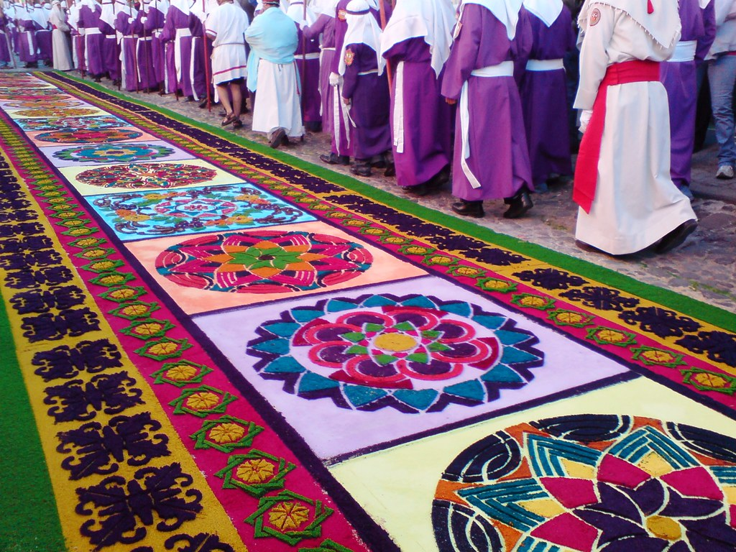

CONTENIDO

3.1. Generalidades monográficas
3.2. Datos generales
3.3. Políticas sectoriales de Juventud
3.4. Principales problemáticas

3.1. Generalidades monográficas

El Municipio de Sonsonate, cabecera del departamento del mismo nombre, limita al norte con San Antonio del Monte, Nahuizalco, Sonzacate, Izalco, Nahulingo y Caluco, al este con Cuisnahuat y Santa Isabel Ishuatán, al sur con el Océano Pacífico y al oeste con Acajutla y Santo Domingo de Guzmán.

Sonsonate tiene una extensión territorial de 232.53 kilómetros cuadrados, tiene una población de más de 72 mil habitantes y se encuentra a 225 metros de altura sobre el nivel del mar. Posee el título de Ciudad, concedido en 1824 y se encuentra a una distancia de 64 kilómetros de San Salvador.

Sonsonate es un municipio con un rico patrimonio cultural, se destaca la celebración de semana santa por su rigurosidad, y la manera tan realista como vive el pueblo sonsonateco la pasión de Cristo, y toda la ritualidad que este evento conlleva.

Es una localidad ganadera, productora de lácteos; el café también es un producto importante en la zona. A nivel gastronómico, tiene la peculiaridad de preparar muchas de sus comidas con especies y formas de cocción ancestrales. Con el paso de los años, su gastronomía ha avanzado en sabor. Sus platillos característicos son las pupusas, el atol shuco y el tamal.

Sus fiestas patronales se celebran del 21 de enero al dos de febrero, en honor a la virgen de Candelaria.

3.2. Datos generales

3.2.1. Desglose de grupos por sexo encuestado

En este municipio se pasaron casi 100 encuestas, pero solo 61 fueron las rescatables.

Tabla 10. Grupos por sexo encuestado

Municipio | Femenino | Masculino | LGBTI | Total
Sonsonate | 40 | 19 | 2 | 61

Tabla 11. ¿Con quién vives?

Parentesco | Entre 15 a 19 años | Entre 20 a 24 años | Entre 25 a 29 años | Total
Papá | 1 | 0 | 0 | 1
Mamá | 8 | 5 | 3 | 16
Papá y Mamá | 8 | 9 | 4 | 21
Tio/a | 0 | 2 | 1 | 3
Abuela/o | 0 | 1 | 0 | 1
Solo/a | 3 | 1 | 0 | 4
Con mi pareja/Esposa/o | 1 | 10 | 3 | 14
otros | 1 | 0 | 0 | 1
Total | 22 | 28 | 11 | 61

Gráfica 16. ¿Con quién vives?

La tabla y la gráfica que anteceden, demuestran con claridad que la gente joven ubicada en el grupo etario de los 15 a 19 y 20 a 24, aún viven con sus dos padres, y dato curioso en relación a los datos obtenidos de Jiquilisco, hay un porcentaje significativo, más alto en Sonsonate, de personas que ya están emparejados.

Gráfica 17. Rango de edad

Como se observa, la poblacion mayoritaria, encuestada, oscila entre los 15 a los 19 años; este tipo de datos, permiten a los tomadores de decisiones, perfilar el tipo de Politica Pública, que requiere su municipio, para desarrollar de manera integral a sus jóvenes, tomando en cuenta el grupo de edad y sus necesidades específicas.

Gráfica 18. Nivel de escolaridad

Es importante conocer el nivel de escolaridad de los jóvenes rurales, a fin de generar los procesos formativos pertinentes para su formación, tanto académica, como técnica o tecnológica. Llama la atención el hecho que el 57% de los encuestados tenga el nivel de bachillerato y exista un porcentaja alto, relativamente, de jóvenes universitarios.

Gráfica 19. Ocupación

En cuanto a la ocupación, el porcentaje de jóvenes que solo trabajan, es relativamente alto, en esta muestra, aunque la mayoría estudia, quiénes estudian y trabajan, también son bastantes. Lo que, si deja incertidumbre, son el 16% de jóvenes rurales que no hacen nada; habría que indagar con mayor profundidad para la conocer la causa de este suceso.

  - Políticas sectoriales de Juventud

Política de Promoción de la Participación Juvenil (art.15. LGJ)
La participación juvenil, es uno de los grandes retos actuales, ya que los jóvenes, ligados íntimamente a la tecnología y a las redes sociales, van creando archipiélagos, donde cada uno de ellos es una isla. Por eso es vital saber que piensan sobre la posibilidad de trabajar en colectivo y para el colectivo.

Como puede observarse en la gráfica 20 y la tabla 12, los espacios de participación que los jóvenes rurales prefieren, son aquellos que son más prácticos, más operativos y eficientes para el desarrollo de sus comunidades, como la elaboración de proyectos, planes, programas, que además, van ligados a la implementación de estos, en sus territorios.

Gráfica 20. ¿En qué espacios crees que las y los jóvenes deberían participar activamente en su alcaldía?

Tabla 12. Espacios de Participación

Espacios | Femenino | Masculino | LGBTI | Total | %
Cabildos abiertos. | 1 | 2 | 0 | 3 | 5%
Asambleas de tomas de decisiones | 9 | 3 | 0 | 12 | 20%
Elaboraciones de planes, programas, proyectos. | 21 | 12 | 1 | 34 | 56%
Ámbitos (cívico, cultural, político, artístico) | 9 | 4 | 1 | 14 | 23%
Proyectos comunitarios | 16 | 6 | 2 | 24 | 39%
Otras. ¿Cuales? | 1 | 1 | 0 | 2 | 3%
Nr | 1 | 2 | 0 | 3 | 5%
Total | 58 | 30 | 4 | 92
Nota: Pregunta de opción múltiple

Política de Prevención de la Violencia y Garantía de la Seguridad (art.16. LGJ)
De las grandes preocupaciones actuales, está el fenómeno de la migración forzada, que ha provocado que miles y miles de jóvenes rurales salvadoreños, quiera emigrar a otros países, en particular, hacia los Estados Unidos. De ahí que, una pregunta clave, es la que detonó las siguientes respuestas que se visualizan en la tabla y la gráfica.

Tabla 13. ¿Piensa emigrar?

Respuesta | Entre 15 a 19 años | Entre 20 a 24 años | Entre 25 a 29 años | Total
Sí | 11 | 12 | 5 | 28
No | 10 | 17 | 6 | 33
Total | 21 | 29 | 11 | 61

Gráfica 21. ¿Piensas emigrar?

Se observa un porcentaje, más o menos parejo de quienes quieren emigrar y quienes no desean hacerlo. Hay que conocer las diferentes oportunidades de desarrollo de los jóvenes rurales, para potenciar el sentido de pertenencia y etnicidad, para que cada vez quieran emigrar menos.

Tabla 14. ¿Qué perspectivas tienes al migrar a otro país??

Perspectivas | Entre 15 a 19 años | Entre 20 a 24 años | Entre 25 a 29 años | Total
Mejorar la situación económica | 4 | 10 | 2 | 16
Una mejor calidad de educación | 5 | 0 | 0 | 5
Mejor calidad de servicios de salud | 1 | 1 | 0 | 2
Poder movilizarme libremente | 0 | 0 | 1 | 1
Reunificación familiar | 1 | 1 | 1 | 3
Otros | 0 | 0 | 1 | 1
Total | 11 | 12 | 5 | 28

Gráfica 22. ¿Qué perspectivas tienes al migrar a otro país??

El mayor porcentaje revela uno de los motivos más poderosos del joven rural para emigrar: la situación económica y su esperanza en mejorar su calidad de vida. La reunificación familiar no es un ítem prioritario, lo que nos permite especular sobre la disfuncionalidad de las familias salvadoreñas.

    - Política de Promoción de los Derechos a la Educación (art.17. LGJ)
La educación formal no es un privilegio, es un derecho humano universal. Sin embargo, en algunos territorios, las dificultades que experimentan los jóvenes rurales para asistir al centro de estudios, son grandes. En este municipio, el 61% de los encuestados, manifestaron tener dificultades para estudiar.

Gráfica 23. ¿Tienes impedimentos para estudiar?

Gráfica 24 ¿Cuál sería tu dificultad para seguir estudiando?

En Sonsonate las principales dificultades para que los jóvenes puedan continuar sus estudios son por la precariedad de sus recursos económicos, la poca flexibilidad de las empresas para dar el tiempo de estudio a sus empleados y la lejanía de los centros escolares. Habría de proponer la educación a distancia, de modalidades flexibles, virtual, y otras tantas variantes que hay en la actualidad, para que los jóvenes pudieran concretar estudios universitarios.

    - Política de Promoción del Empleo Juvenil (art.18. LGJ)
Es de suma importancia tener una visión de futuro, donde cada joven, pueda planificar y ejecutar un Plan que le permita ordenar su vida, teniendo claro hacia donde se dirige. Eso es parte de lo que promueve esta política sectorial. La pregunta detonadora va en ese sentido.

Tabla 15. ¿Tienes metas y objetivos personales?

Metas | Femenino | Masculino | LGBTI | Total | %
Si a corto plazo de 1 a 3 años | 12 | 6 | 1 | 19 | 31%
Si a largo plazo 3 a más años | 17 | 6 | 1 | 24 | 39%
Si a largo y corto plazo | 9 | 5 | 0 | 14 | 23%
No | 1 | 2 | 0 | 3 | 5%
Nr | 1 | 0 | 0 | 1 | 2%
Total | 40 | 19 | 2 | 61 | 100%

Gráfica 25. Metas y objetivos personales

Las mujeres son quienes más planifican su futuro próximo, como lo reflejan la tabla y la gráfica. Habría que analizar el tipo de proyecto que tienen y cuál es su taza de rentabilidad.

    - Política de Protección de la Salud Integral (art.19. LGJ)

La salud es otro derecho universal, este abarca toda una serie de características, que debe tener un ser humano para poder tener una buena salud mental y física. Una de las preocupaciones actuales, es la carencia de conocimientos, pese al tecnológico SXXI, sobre la educación sexual y la salud sexual y reproductiva; por ello es importante conocer, que opinan los jóvenes rurales, sobre programas que tratan estos temas.

Tabla 16. ¿Crees que el gobierno local, ¿Gobierno Central debe tener programas de educación sexual, de maternidad y paternidad responsable dirigidas a jóvenes?

Respuesta | Femenino | Masculino | LGBTI | Total | %
Sí | 39 | 17 | 2 | 58 | 95%
No | 1 | 0 | 0 | 1 | 2%
Nr | 0 | 2 | 0 | 2 | 3%
Total | 40 | 19 | 2 | 61 | 100%

Gráfica 26. Debe tener programas de educación sexual

Es evidente que los jóvenes rurales encuestados, están de acuerdo en que sus alcaldías desarrollen programas referidos a la salud sexual, maternidad y paternidad responsable.

    - Políticas de Inclusión social, ambiental y Cultural (art.20. LGJ)

La opinión de los jóvenes rurales, sobre el cumplimiento y ejercicio de sus derechos y deberes con equidad de género, permite conocer cuál es su visión a respecto de este tema, y de esa manera, proyectar programas que aseguren ese cumplimiento; considerando, que la mejor institución para impulsarlos debería ser la alcaldía municipal.

Tabla 17. ¿Consideras que la Alcaldía debe impulsar programas que aseguren el cumplimiento y ejercicio de los derechos y deberes de la población joven con equidad de género?

 | Femenino | Masculino | LGBTI | Total | %
Sí | 38 | 17 | 2 | 57 | 93%
No | 2 | 1 | 0 | 3 | 5%
Nr | 0 | 1 | 0 | 1 | 2%
Total | 40 | 19 | 2 | 61 | 100%

La tabla refleja que los jóvenes rurales, en número mayoritario están de acuerdo en impulsar programas que difundan los derechos y deberes de la población joven con equidad de género.

En la gráfica se observa que el 93% de los encuestados, están de acuerdo con impulsar programas referidos a los derechos y deberes con enfoque de género. Sería importante que se realizara un diagnóstico de necesidades para conocer qué tipo de formación extracurricular complementaria, desearían los jóvenes rurales cursar, para adquirir conocimientos y competencias referidas a la equidad de género en diferentes ámbitos de la vida social comunitaria.

Gráfica 27. Programas con equidad de género

3.3.7. Política de Promoción de la Recreación y el Tiempo Libre (art.21. LGJ)

El tiempo libre es vital para tener una buena salud mental, por eso se le solicitó a los encuestados que comentaran, cual de todas las actividades que aparecen en la tabla, son las de su preferencia.

Tabla 18. ¿Qué haces en tu tiempo libre?

 | Femenino | Masculino | LGBTI | Total | %
Redes sociales | 21 | 10 | 2 | 33 | 54%
Música | 18 | 7 | 2 | 27 | 44%
Amistades | 21 | 6 | 0 | 27 | 44%
Deporte | 5 | 9 | 1 | 15 | 25%
Tv | 7 | 6 | 0 | 13 | 21%
Salir con amigos | 6 | 4 | 1 | 11 | 18%
Literatura | 5 | 4 | 2 | 11 | 18%
Video juegos | 2 | 6 | 0 | 8 | 13%
Arte | 3 | 1 | 0 | 4 | 7%
Otros | 3 | 1 | 0 | 4 | 7%
Discotecas | 1 | 0 | 0 | 1 | 2%
Nr | 0 | 1 | 0 | 1 | 2%
Total | 92 | 55 | 8 | 155
NOTA: respuesta de opción múltiple

Gráfica 28. ¿Qué haces en tu tiempo libre?

Las redes sociales, por lo que se observa, son la manera en que los jóvenes rurales, invierten su tiempo libre; habría que conocer que tipo de acciones realizan a través de las redes sociales, y si estas son para adquirir conocimientos o simplemente entretenimiento.

3.4. Principales problemáticas

Cada sector social tiene sus propias problemáticas, y en el caso de los jóvenes rurales del municipio de Sonsonate, consideraron las siguientes:

Tabla 19. ¿Cuáles consideras que son tus problemáticas juveniles?

Problemas | Femenino | % | Masculino | % | LGBTI | % | Total | %
Delincuencia | 20 | 50% | 13 | 68% | 0 | 0% | 33 | 54%
Calles en mal estado | 21 | 53% | 11 | 58% | 0 | 0% | 32 | 52%
Basura | 11 | 28% | 9 | 47% | 0 | 0% | 20 | 33%
Agua potable | 9 | 23% | 7 | 37% | 0 | 0% | 16 | 26%
Inundaciones | 6 | 15% | 7 | 37% | 0 | 0% | 13 | 21%
Ebrios (Bolos) | 9 | 23% | 4 | 21% | 0 | 0% | 13 | 21%
Perros callejeros | 8 | 20% | 3 | 16% | 0 | 0% | 11 | 18%
No hay problemas | 4 | 10% | 4 | 21% | 2 | 100% | 10 | 16%
Impuestos altos | 8 | 20% | 2 | 11% | 0 | 0% | 10 | 16%
Falta de parques | 5 | 13% | 4 | 21% | 0 | 0% | 9 | 15%
Problemas entre vecinos | 7 | 18% | 0 | 0% | 0 | 0% | 7 | 11%
Escándalos | 3 | 8% | 1 | 5% | 0 | 0% | 4 | 7%
Electricidad | 1 | 3% | 2 | 11% | 0 | 0% | 3 | 5%
Deslaves | 2 | 5% | 1 | 5% | 0 | 0% | 3 | 5%
Falta de parqueos | 2 | 5% | 1 | 5% | 0 | 0% | 3 | 5%
Otros | 2 | 5% | 0 | 0% | 0 | 0% | 2 | 3%
Nr | 1 | 3% | 0 | 0% | 0 | 0% | 1 | 2%
Total | 119 |  | 69 |  | 2 |  | 190
Nota: Respuesta de opción múltiple

Gráfica 29. ¿Cuáles consideras que son tus problemáticas juveniles?

La delincuencia es por lo visto, uno de los problemas mas graves a considerar, seguido por las calles en mal estado y la basura.

- MUNICIPIO DE ZACATECOLUCA

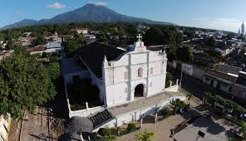

CONTENIDO

4.1. Generalidades monográficas
4.2. Datos generales
4.3. Políticas sectoriales de Juventud
4.4. Principales problemáticas

4.1. Generalidades monográficas

Zacatecoluca es un municipio del departamento de La paz, y a la vez es su cabecera. Limita al norte con Tepetitán, Guadalupe y San Vicente; al este con Tecoluca; al sur con San Luis La Herradura, Tecoluca y el Océano Pacífico; y al oeste con San Luis La Herradura, Santiago Nonualco y San Juan Nonualco.

Zacatecoluca tiene una extensión territorial de 321.30 kilómetros cuadrados; una población de más de 67 mil habitantes; la población urbana es de 36,452 y la rural 25,957; y se encuentra a 220 metros de altura sobre el nivel del mar. Posee el título de Ciudad, concedido en 1844 y se encuentra a una distancia de 40 kilómetros de San Salvador.
Su economía esta basada en el cultivo de granos básicos, café, caña de azúcar, hortalizas y la crianza de ganado vacuno, y aves de corral. También existen talleres de carpintería, mecánica automotriz y sastrerías.

Las fiestas patronales se celebran en el mes de diciembre, en honor a la virgen de Nuestra Señora de los pobres y Santa Lucía. Su nombre significa lugar de tecolotes y zacatales.

4.2. Datos generales

En este municipio es donde se pasaron más encuestas, en total 300 como se observa en la tabla siguiente.

Tabla 20. Grupo por sexo encuestado

Municipio | Femenino | Masculino | LGBTI | Total
Zacatecoluca | 148 | 151 | 1 | 300
Total | 148 | 151 | 1 | 300

Gráfica 30. Con quien vives

Tabla 21. Con quien vives

Parentesco | Entre 15 a 19 años | Entre 20 a 24 años | Entre 25 a 29 años | Total
Papá | 5 | 3 | 0 | 8
Mamá | 42 | 30 | 12 | 84
Papá y Mamá | 64 | 39 | 18 | 121
Tío/a | 4 | 2 | 0 | 6
Abuela/o | 11 | 4 | 3 | 18
Solo/a | 0 | 0 | 7 | 7
Con mi pareja/Esposa/o | 4 | 29 | 22 | 55
Otros | 0 | 0 | 1 | 1
Total | 130 | 107 | 63 | 300

El resultado de esta tabla nos revela que 121 jóvenes aún viven con ambos padres, pero el mayor grupo etario es el de 15 a 19 años, lo que implica, que aún pueden ser estudiantes; aunque también se visualiza un buen grupo que vive solo con su madre.

Gráfica 31. Rango de edad

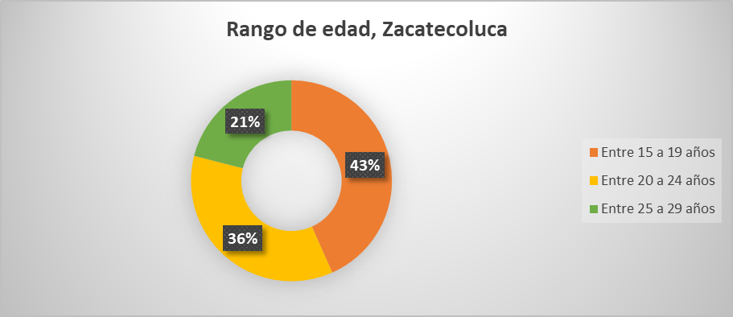

De los 300 encuestados, el 43% son jóvenes en un rango de edad de 15 a 19 años; seguido por el 36% comprendidos entre los 20 a 24. Esto implica que la población de municipio es mayoritariamente joven.

Gráfica 32. Nivel de escolaridad

El nivel de escolaridad promedio, como se observa en la gráfica, es de bachillerato, con un buen porcentaje, además, de jóvenes que no han terminado la educación secundaria, es decir que aun no concluyen su noveno grado.

Gráfica 33. Ocupación

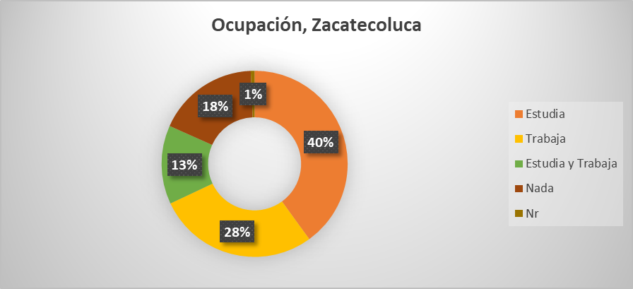

Es interesante observar que la mayoría de encuestados estudian, al menos hasta terminar el noveno grado y el bachillerato; de igual manera, hay un grupo numeroso de jóvenes que solo trabajan, lo que, si bien les genera un ingreso para subsanar sus necesidades y las de su familia, les resta la posibilidad de adquirir competencias, que les permita crecer de manera integral.

4.3. Políticas sectoriales de Juventud
4.4.1. Política de Promoción de la Participación Juvenil (art.15. LGJ)
El objetivo de esta pregunta reside en conocer la opinión de los jóvenes rurales, sobre los espacios de participación, en los cuales consideran deberían ser incluidos.

Tabla 22. En Qué mecanismos y/o espacios de toma de decisión dentro de la alcaldía ¿crees que las y los jóvenes deberían participar activamente?

Espacios | Femenino | Masculino | LGBTI | Total | %
Cabildos abiertos | 10 | 8 | 0 | 18 | 6%
Asambleas de tomas de decisiones | 18 | 22 | 0 | 40 | 13%
Elaboraciones de planes, programas, proyectos. | 67 | 85 | 0 | 152 | 51%
Ámbitos (cívico, cultural, político, artístico) | 37 | 25 | 1 | 63 | 21%
Proyectos comunitarios | 51 | 42 | 0 | 93 | 31%
Otras. ¿Cuales? | 3 | 2 | 0 | 5 | 2%
Nr | 0 | 0 | 0 | 0 | 0%
Total | 186 | 184 | 1 | 371
Nota: Pregunta de opción múltiple

Gráfica 34. Mecanismos y/o espacios de participación

Con el 82% (51+31), los jóvenes rurales, quieren participar en la elaboración de planes y proyectos, encaminados a mejorar la calidad de vida de sus comunidades.

4.4.2. Política de Prevención de la Violencia y Garantía de la Seguridad (art.16. LGJ)

En la actualidad, uno de los conflictos muy graves que enfrenta el país es la migración indocumentada, por eso es importante conocer que piensan los jóvenes rurales al respecto de emigrar hacia otro país.

Gráfica 35. ¿Piensas emigrar?

Tabla 23. ¿Piensas emigrar a otro país?

Respuesta | Entre 15 a 19 años | Entre 20 a 24 años | Entre 25 a 29 años | Total
Sí | 50 | 49 | 23 | 122
No | 80 | 58 | 40 | 178
Total | 130 | 107 | 63 | 300

Es alentador el que el porcentaje mayoritario sea el de jóvenes que no quieren emigrar; esto supone, una responsabilidad, por parte de las alcaldías para generar ordenanzas que colaboren al desarrollo integral de los jóvenes rurales y les abra oportunidades de empleo, formación integral y bienestar social.

Para quienes respondieron que si quieren migrar se les realizó la pregunta siguiente:

Gráfica 36. ¿Para qué quieres emigrar a otro país?

Tabla 24. ¿Para qué quieres emigrar a otro país?

Perspectivas | Entre 15 a 19 años | Entre 20 a 24 años | Entre 25 a 29 años | Total
Mejorar la situación económica | 42 | 46 | 21 | 109
Una mejor calidad de educación | 4 | 2 | 0 | 6
Mejor calidad de servicios de salud | 3 | 1 | 0 | 4
Reunificación familiar | 1 | 0 | 2 | 3
Total | 50 | 49 | 23 | 122

Es obvio, que el gran porcentaje de jóvenes rurales que quieren emigrar a otro país, tengan como causa mejorar su situación económica. El 89% tiene como objetivo ganar dinero que le permita resolver sus necesidades básicas, y otras que, en la modernidad, se han convertido en requisitos para el desarrollo personal como: celular de primera, internet rápido, entre otros servicios.

4.4.3. Política de Promoción de los Derechos a la Educación (art.17. LGJ)

Un aspecto importante del binomio enseñanza-aprendizaje, es conocer las dificultades que puede atravesar un estudiante para poder acceder a una educación digna y de calidad. Para ello, se les preguntó a los participantes en este sondeo, la siguiente pregunta.

Gráfica 37. ¿Tienes dificultades para estudiar?

Gráfica 38. ¿Cuál sería tu dificultad para seguir estudiando?

El resultado que muestran las gráficas refiere que el 56% de jóvenes rurales tienen dificultades para estudiar, esto debido a recursos económicos insuficientes.

4.4.4. Política de Promoción del Empleo Juvenil (art. 18. LGJ)

Una cuestión vital para el desarrollo individual, es el tener claro cuáles son los objetivos personales; este proceso exige definir muchas variables como tiempos de ejecución para conseguir metas, costos y elaborar un plan de vida que incluya el aprendizaje para la empleabilidad y el empleo, entre otros.

Tabla 25. ¿Tienes metas y objetivos personales?

Metas | Femenino | Masculino | LGBTI | Total | %
Si a corto plazo de 1 a 3 años | 60 | 52 | 0 | 112 | 37%
Si a largo plazo 3 a más años | 34 | 32 | 0 | 66 | 22%
Si a largo y corto plazo | 49 | 56 | 0 | 105 | 35%
No | 5 | 10 | 1 | 16 | 5%
Nr | 0 | 1 | 0 | 1 | 0%
Total | 148 | 151 | 1 | 300 | 100%

Gráfica 39. Metas y objetivos personales

La mayoría de encuestados respondió que, en efecto, tienen metas y objetivos planteados a un plazo de tres años; seguidos por aquellos que tienen planes a largo y corto plazo.

4.4.5. Política de Protección de la Salud Integral (art.19. LGJ)

Es importante conocer la opinión de los jóvenes rurales, sobre la educación sexual, la maternidad y paternidad responsables, a fin de que entiendan que no es correcto embarazarse a corta edad; en principio por que físicamente los cuerpos aun no han completado su madurez, la segunda causa es que no están psicoemocionalmente aptos para criar a otro ser humano; aparte de que los jóvenes ponen en riesgo su futuro en diferentes ámbitos de la vida social: salud, educación, empleo, entre otros.

Tabla 26. ¿Crees que el gobierno local, ¿Gobierno Central debe tener programas de educación sexual, de maternidad y paternidad responsable dirigidas a jóvenes?

Respuesta | Femenino | Masculino | LGBTI | Total | %
Sí | 143 | 144 | 1 | 288 | 96%
No | 5 | 6 | 0 | 11 | 4%
Nr | 0 | 1 | 0 | 1 | 0%
Total | 148 | 151 | 1 | 300 | 100%

Gráfica 40. Debe tener programas de educación sexual

Al parecer los jóvenes rurales de Zacatecoluca, valoran en casi su totalidad, la posibilidad de que a través del gobierno local y/o central, se impulsen programas de educación sexual, a efecto de informar y generar acciones que eviten embarazos no deseados, embarazos adolescentes e infecciones de transmisión sexual.

Científicamente, se ha comprobado, que los embarazos adolescentes son considerados de alto riesgo.

4.4.6. Políticas de Inclusión social, ambiental y Cultural (art.20. LGJ)
La inclusión es un concepto de largo alcance, y no siempre se entiende como debería; se puede definir como la igualdad en derechos humanos, con oportunidades y recursos, que le permitan a la persona, participar de una forma libre en la política, economía, cultura y sociedad, en la que habita.

La pregunta detonadora fue la que sigue.

Tabla 27. ¿Consideras que la Alcaldía debe impulsar programas que aseguren el cumplimiento y ejercicio de los derechos y deberes de la población joven con equidad de género?

Respuesta | Femenino | Masculino | LGBTI | Total | %
Sí | 136 | 141 | 1 | 278 | 93%
No | 12 | 10 | 0 | 22 | 7%
Nr | 0 | 0 | 0 | 0 | 0%
Total | 148 | 151 | 1 | 300 | 100%

Gráfica 41. ¿Consideras que la Alcaldía debe impulsar programas que aseguren el cumplimiento y ejercicio de los derechos y deberes de la población joven con equidad de género?

La tabla y la gráfica, nos muestran un mismo resultado: los jóvenes rurales desean ser respetados en sus derechos, para cumplir con sus deberes, y que los programas que se implementen tengan el enfoque de equidad de género.

4.4.7. Política de Promoción de la Recreación y el Tiempo Libre (art.21. LGJ)
Es importante, para la salud mental de las personas, que gocen de un tiempo de ocio; y que en ese tiempo libre puedan liberar tensiones y sacudirse un poco el estrés. En ese sentido, se preguntó a los encuestados ¿qué haces en tu tiempo libre?

Tabla 28. ¿Qué haces en tu tiempo libre?

Actividades | Femenino | Masculino | LGBTI | Total | %
Redes sociales | 77 | 91 | 1 | 169 | 56%
Amistades | 83 | 61 | 0 | 144 | 48%
Deporte | 37 | 84 | 0 | 121 | 40%
Música | 52 | 62 | 1 | 115 | 38%
Tv | 48 | 41 | 0 | 89 | 30%
Video juegos | 10 | 59 | 1 | 70 | 23%
Salir con amigos | 24 | 42 | 0 | 66 | 22%
Literatura | 25 | 20 | 0 | 45 | 15%
Discotecas | 15 | 12 | 0 | 27 | 9%
Arte | 10 | 9 | 0 | 19 | 6%
Otros | 2 | 1 | 0 | 3 | 1%
Nr | 1 | 0 | 0 | 1 | 0%
Total | 384 | 482 | 3 | 869
NOTA: respuesta de opción múltiple

Gráfica 42. ¿Qué haces en tu tiempo libre?

Es curioso, según la tabla 28, observar que las mujeres ponen como prioridad, para pasar su tiempo libre, las amistades; y en segundo lugar las redes sociales. En el caso de los hombres, es lo contrario, priorizan las redes sociales a las amistades. En el tema del deporte y de los video juegos, arrasan los hombres; en cuanto a la literatura, asistir a discotecas o practicar alguna área artística, están más o menos parejos.

4.4. Principales problemáticas
En el municipio de Zacatecoluca, existen una serie de problemas, de tipo social, que los jóvenes rurales han identificado, porque consideran que les afecta directamente.

Tabla 29. ¿Cuáles consideras que son tus problemáticas juveniles?

Problemática | Femenino | % | Masculino | % | LGBTI | % | Total | %
Calles en mal estado | 82 | 55% | 84 | 56% | 1 | 100% | 167 | 56%
Delincuencia | 64 | 43% | 84 | 56% | 0 | 0% | 148 | 49%
Falta de parques | 49 | 33% | 46 | 30% | 1 | 100% | 96 | 32%
Ebrios (Bolos) | 36 | 24% | 45 | 30% | 0 | 0% | 81 | 27%
Basura | 35 | 24% | 40 | 26% | 0 | 0% | 75 | 25%
Impuestos altos | 29 | 20% | 43 | 28% | 0 | 0% | 72 | 24%
Agua potable | 21 | 14% | 31 | 21% | 0 | 0% | 52 | 17%
Inundaciones | 22 | 15% | 23 | 15% | 0 | 0% | 45 | 15%
No hay problemas | 26 | 18% | 18 | 12% | 0 | 0% | 44 | 15%
Problemas entre vecinos | 19 | 13% | 22 | 15% | 0 | 0% | 41 | 14%
Perros callejeros | 20 | 14% | 17 | 11% | 0 | 0% | 37 | 12%
Escándalos | 14 | 9% | 19 | 13% | 1 | 100% | 34 | 11%
Electricidad | 16 | 11% | 16 | 11% | 0 | 0% | 32 | 11%
Falta de parqueos | 8 | 5% | 13 | 9% | 0 | 0% | 21 | 7%
Deslaves | 2 | 1% | 10 | 7% | 0 | 0% | 12 | 4%
Otros | 2 | 1% | 0 | 0% | 0 | 0% | 2 | 1%
Nr | 0 | 0% | 0 | 0% | 0 | 0% | 0 | 0%
Total | 445 |  | 511 |  | 3 |  | 959
NOTA: Respuesta de opción múltiple

Gráfica 43. ¿Cuáles consideras que son tus problemáticas juveniles?

Tanto hombres como mujeres, coinciden en que, de los principales problemas del municipio, son las calles en mal estado, seguido por la delincuencia y la falta de parques; además la existencia de personas que consumen alcohol (bolos callejeros)
y la basura.

- CONCLUSIONES

Cada municipio tiene problemas que afectan a los jóvenes rurales, pero los tres en los que se realizó este sondeo, coinciden en la delincuencia, calles en mal estado y la basura. Esto es un indicador de que hay problemáticas, que son nacionales, y que las alcaldías, por las razones que tuvieran, no han podido solucionarlas.

No hay programas de desarrollo integral para los jóvenes rurales, que estén impulsándose desde las municipalidades y sus diferentes unidades o gerencias.

El sondeo realizado, ha sido de gran utilidad para entender algunas dinámicas de la vida social de los jóvenes rurales; por ejemplo, sus inquietudes por progresar, aunque la migración, particularmente hacia los Estados Unidos, no sea la mejor manera de hacerlo.

- RECOMENDACIONES

Es importante que los municipios tengan una Política Municipal de Juventud (PMJ), ya sea que elaboren una por primera vez, o la actualicen, es indispensable, ya que en la PMJ se reúnen las necesidades, inquietudes y proyecciones de la población joven del territorio; así como los pasos a seguir para la ejecución de las actividades que se dispongan.

Sería conveniente que la alcaldía, entendiera la importancia de invertir en los jóvenes en general y en los rurales en particular de su territorio, ya que una persona bien preparada, tanto a nivel académico como de manera práctica, puede ser de mucha utilidad para la municipalidad, su familia y el joven en lo personal.

Hay que crear programas donde los jóvenes sientan que su desarrollo es integral y que su mano de obra, es calificada, pagada justamente y que ayudan al desarrollo de la comunidad.

En octubre del 2020, la asamblea legislativa voto a favor de reformar el art.2 de la Ley General de Juventud, referido al grupo etario de intervención, que era de 15 a 29 años, incrementando la edad de la persona joven a 35, a razón de que puedan aplicar a los diferentes programas que impulsa el actual gobierno, y que pueden beneficiar a este segmento poblacional.
Véase https://www.calameo.com/read/005761139f5a73d21329b
Véase https://www.municipiosdeelsalvador.com/usulutan/jiquilisco
Véase https://www.municipiosdeelsalvador.com/sonsonate/sonsonate-municipio
Véase https://www.municipiosdeelsalvador.com/la-paz/zacatecoluca

